Opt-KV 与 Opt-Pa 优化模块设计报告

一、项目背景
随着大语言模型（LLMs）在各类任务中展现出强大性能，其推理阶段所面临的计算与存储瓶颈亦日益凸显，尤其是在国产异构平台（如HYGON DCU）上的部署存在明显效率障碍。为提升LLM在资源受限平台上的推理效率，我们针对Key-Value缓存管理与长序列处理机制两个核心问题提出了创新性的优化模块：Opt-KV和Opt-Pa。二者共同集成于我们提出的vLLM框架之中，显著提升了LLM在HYGON DCU上的推理性能。

二、问题分析
1、KV缓存读写存在浪费：在传统推理流程中，模型会无差别地将所有Token的Key/Value写入缓存，其中包含大量padding或重复内容，导致写入冗余和内存带宽浪费。此外，默认使用FP16/FP32存储，不匹配DCU的低比特计算能力。
2、长序列处理存在同步瓶颈：传统注意力机制在处理长序列时需加载所有历史KV，并进行全局softmax，引发显存紧张与线程间同步问题，严重限制推理效率。

三、优化方法设计（扩展版）
为了让大语言模型（LLM）在国产异构平台（如HYGON DCU）上运行更高效，我们重点优化了模型推理过程中最关键的两个模块：KV缓存管理（Opt-KV）和分页注意力机制（Opt-Pa）。这两个模块直接决定了模型的运行速度和内存使用效率。以下是我们的方法设计细节：
（一）Opt-KV：动态低比特KV缓存优化
在原始的推理流程中，每当模型生成一个新词（token），它都会把对应的Key和Value数据块写入缓存。但我们发现很多时候这些数据是无效的，比如重复的或padding的部分，这就造成了大量内存和带宽的浪费。
为了解决这个问题，我们在写入阶段加了一道“过滤器”，只有真正有用的数据才会被写入缓存。接着，我们将这些数据从原来的FP16精度压缩到更小的FP8精度，大大降低了内存占用。在读取阶段，我们又设计了一种轻量的“在线解码”机制，只在需要的时候把这些压缩的数据解码回来，这样在节省空间的同时还能保证计算准确性。
（二）Opt-Pa：分页注意力优化策略
语言模型在处理很长的输入（比如几千个词）时，需要做大量的注意力计算，这个过程对显存和带宽的压力非常大。特别是在传统实现中，模型会一次性读取所有历史的Key和Value数据，然后做一个全局的softmax运算，这种做法不但慢，还会因为线程间需要同步而降低效率。
我们的做法是将整个序列“分页”，每一页只处理当前真正需要用的部分。我们用共享内存对每页的数据做局部softmax，这样既快又不会因为无效数据拖累计算速度。同时我们还设计了一个“块过滤”机制，自动跳过那些无效或填充的页，从而进一步减少了资源浪费。
这两个模块结合起来，极大地减少了冗余计算和不必要的内存访问，让LLM在HYGON DCU上运行得更快、更省、更稳。

四、技术实现与集成
两模块均以GPU kernel实现，依托HIP/ROCm编程接口开发。在逻辑上可作为vLLM框架内的插件模块，也可集成为COM-LLMOpt中的子模块，在推理过程中独立完成缓存写入优化与长序列attention的计算加速。我们根据HYGON DCU的特性（如对低位宽运算的支持、共享内存大小等）进行了详细适配和调优。

五、实验验证
我们在HYGON DCU Z100平台上进行实测，选用多个LLaMa家族的量化模型作为测试对象，比较优化前后在推理延迟和生成吞吐量上的变化。
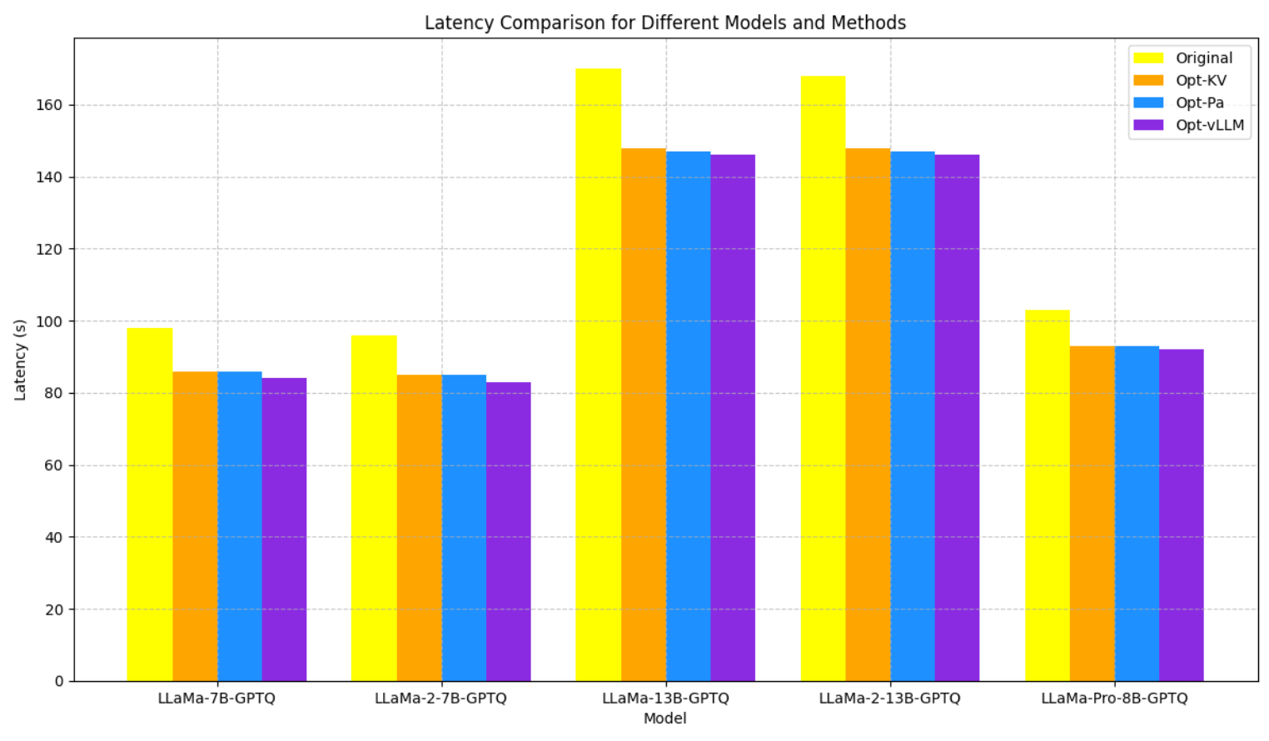
图1不同模型下优化后的延迟表现
如图1所示，各种量化和优化方法在不同规模的模型上表现出不同的效果。应用 Opt-vLLM 优化方法后，vLLM对LLaMa-7B-GPTQ、LLaMa-2-7B-GPTQ、LLaMa-13B-GPTQ、LLaMa2-13B-GPTQ和LLaMa-Pro-8B-GPTQ的推理延迟分别降低了 11.36%、10.11%、13.43%、12.62%和9.16%。这些结果表明，Opt-vLLM提供了一种通用且有效的延迟降低策略，适用于各种基于LLaMA的量化模型。
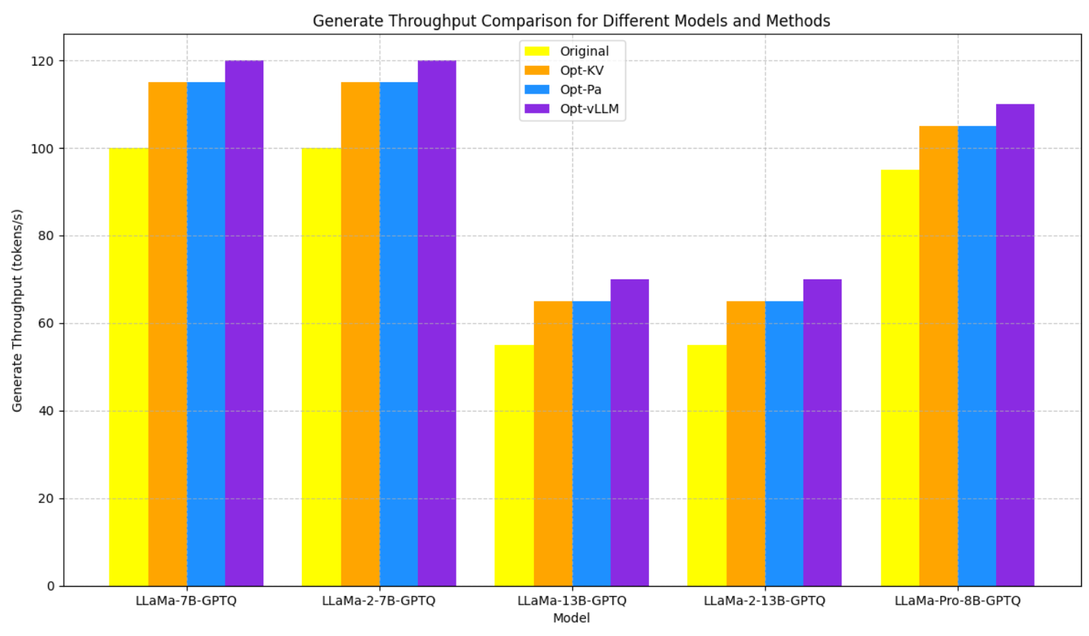
图2优化后的生成吞吐量效率表现
如图2所示，不同的优化策略对生成吞吐量有显著影响。应用Opt-vLLM优化后，LLaMa-7B-GPTQ、LLaMa-2-7B-GPTQ、LLaMa-13B-GPTQ、LLaMa-2-13B-GPTQ和LLaMa-Pro-8B-GPTQ 的推理吞吐量分别提高了13.69%、12.51%、16.79%、16.61%和11.67%。这些结果表明，Opt-vLLM显著提高了各种LLaMA模型变体的生成吞吐量，证明了其在优化运行时性能的同时保持模型兼容性和可扩展性的有效性。
单独使用Opt-KV，可减少8.2%延迟，提升约7.9%吞吐；单独使用Opt-Pa，可减少7.5%延迟，提升约8.3%吞吐；两者组合使用，延迟最多下降13.4%，吞吐提升高达16.8%；

六、总结与展望
本报告所提出的Opt-KV和Opt-Pa两项优化方案，分别针对缓存冗余与长序列处理低效两个核心问题，通过动态跳过、低比特压缩、分页过滤、共享内存优化等技术手段，在不牺牲精度的前提下，显著提高了LLM在DCU上的运行效率。未来我们将探索其在多任务场景、混合精度推理、多模态大模型部署中的应用潜力，为国产平台提供更强大的AI推理支撑能力。

